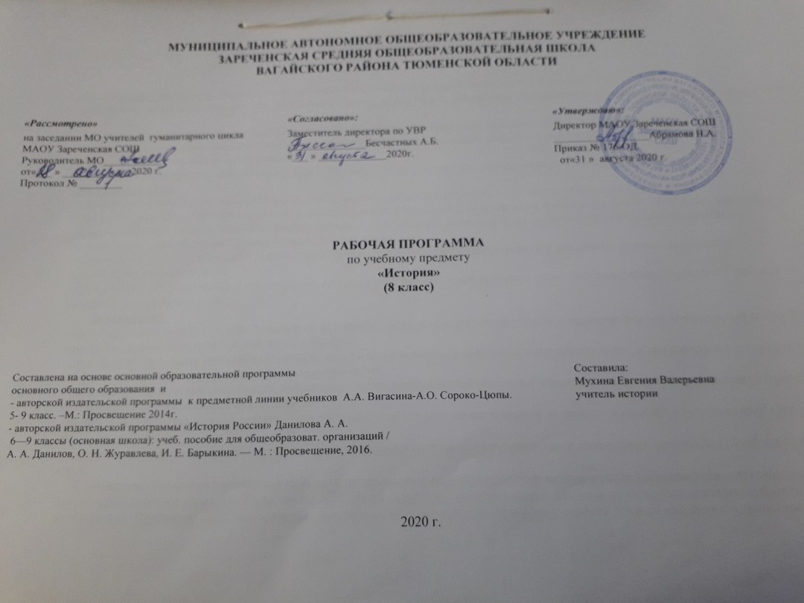
- ПЛАНИРУЕМЫЕ РЕЗУЛЬТАТЫ

Личностные результаты, формируемые при изучении содержания курса по истории в 8 классе:
- осознание своей идентичности как гражданина страны, члена семьи, этнической и религиозной группы, локальной и региональной общности;
- освоение гуманистических традиций и ценностей современного общества, уважение прав и свобод человека;
- осмысление социально-нравственного опыта предшествующих поколений, способность к определению своей позиции и ответственному поведению в современном обществе;
- понимание культурного многообразия мира, уважение к культуре своего и других народов, толерантность.
Метапредметные:
- способность сознательно организовывать и регулировать свою деятельность — учебную, общественную и др.;
- владение умениями работать с учебной и внешкольной информацией (анализировать и обобщать факты, составлять простой и развернутый план, тезисы, конспект, формулировать и обосновывать выводы и т. д.), использовать современные источники информации, в том числе материалы на электронных носителях;
- способность решать творческие задачи, представлять результаты своей деятельности в различных формах (сообщение, эссе, презентация, реферат и др.);
- готовность к сотрудничеству с соучениками, коллективной работе, освоение основ межкультурного взаимодействия в школе и социальном окружении и др.
Предметные:
- овладение целостными представлениями об историческом пути народов своей страны и человечества как необходимой основой для миропонимания и познания современного общества;
- способность применять понятийный аппарат исторического знания и приемы исторического анализа для раскрытия сущности и значения событий и явлений прошлого и современности;
- умения изучать и систематизировать информацию из различных исторических и современных источников, раскрывая ее социальную принадлежность и познавательную ценность;
- расширение опыта оценочной деятельности на основе осмысления жизни и деяний личностей и народов в истории своей страны и человечества в целом;
-готовность применять исторические знания для выявления и сохранения исторических и культурных памятников своей страны и мира.
Соотнесение элементов учебной деятельности школьников и ведущих процедур исторического познания позволяет определить структуру подготовки учащихся 8 классов по истории в единстве ее содержательных (объектных) и деятельностных (субъектных) компонентов. Предполагается, что в результате изучения истории в основной школе учащиеся должны овладеть следующими знаниями, представлениями, умениями:
1. Знание хронологии, работа с хронологией:
- указывать хронологические рамки и периоды ключевых процессов, а также даты важнейших событий отечественной и всеобщей истории;
- соотносить год с веком, устанавливать последовательность и длительность исторических событий.
2.Знание исторических фактов, работа с фактами:
- характеризовать место, обстоятельства, участников, результаты важнейших исторических событий;
- группировать (классифицировать) факты по различным признакам.
3. Работа с историческими источниками:· читать историческую карту с опорой на легенду;
- проводить поиск необходимой информации в одном или нескольких источниках (материальных, текстовых, изобразительных и др.);
- сравнивать данные разных источников, выявлять их сходство и различия.
4. Описание (реконструкция):
-рассказывать (устно или письменно) об исторических событиях, их участниках;
- характеризовать условия и образ жизни, занятия людей в различные исторические эпохи;
- на основе текста и иллюстраций учебника, дополнительной литературы, макетов и т. п. составлять описание исторических объектов, памятников.
5.Анализ, объяснение:
- различать факт (событие) и его описание (факт источника, факт историка);
- соотносить единичные исторические факты и общие явления;
- называть характерные, существенные признаки исторических событий и явлений;
- раскрывать смысл, значение важнейших исторических понятий;
- сравнивать исторические события и явления, определять в них общее и различия;
-излагать суждения о причинах и следствиях исторических событий.
6. Работа с версиями, оценками:
- приводить оценки исторических событий и личностей, изложенные в учебной литературе;
- определять и объяснять (аргументировать) свое отношение к наиболее значительным событиям и личностям в истории и их оценку.
7. Применение знаний и умений в общении, социальной среде:
- применять исторические знания для раскрытия причин и оценки сущности современных событий;
- использовать знания об истории и культуре своего и других народов в общении с людьми в школе и внешкольной жизни как основу диалога в поликультурной среде;
- способствовать сохранению памятников истории и культуры (участвовать в создании школьных музеев, учебных и общественных мероприятиях по поиску и охране памятников истории и культуры).
Ученик научится:
• локализовать во времени хронологические рамки и рубежные события Нового времени как исторической эпохи, основные этапы отечественной и всеобщей истории Нового времени; соотносить хронологию истории России и всеобщей истории в Новое время;
• использовать историческую карту как источник информации о границах России и других государств в Новое время, об основных процессах социально-экономического развития, о местах важнейших событий, направлениях значительных передвижений – походов, завоеваний, колонизации и др.;
• анализировать информацию различных источников по отечественной и всеобщей истории Нового времени;
• составлять описание положения и образа жизни основных социальных групп в России и других странах в Новое время, памятников материальной и художественной культуры; рассказывать о значительных событиях и личностях отечественной и всеобщей истории Нового времени;
• систематизировать исторический материал, содержащийся в учебной и дополнительной литературе по отечественной и всеобщей истории Нового времени;
• раскрывать характерные, существенные черты: а) экономического и социального развития России и других стран в Новое время; б) эволюции политического строя (включая понятия «монархия», «самодержавие», «абсолютизм» и др.); в) развития общественного движения («консерватизм», «либерализм», «социализм»); г) представлений о мире и общественных ценностях; д) художественной культуры Нового времени;
• объяснятьпричины и следствия ключевых событий и процессов отечественной и всеобщей истории Нового времени (социальных движений, реформ и революций, взаимодействий между народами и др.);
• сопоставлятьразвитие России и других стран в Новое время, сравнивать исторические ситуации и события;
• давать оценку событиям и личностям отечественной и всеобщей истории Нового времени.
• используя историческую карту, характеризовать социально-экономическое и политическое развитие России, других государств в Новое время;
• использовать элементы источниковедческого анализа при работе с историческими материалами (определение принадлежности и достоверности источника, позиций автора и др.);
• сравнивать развитие России и других стран в Новое время, объяснять, в чем заключались общие черты и особенности;
• применять знания по истории России и своего края в Новое время при составлении описаний исторических и культурных памятников своего города, края и т. д.

2. СОДЕРЖАНИЕ УЧЕБНОГО ПРЕДМЕТА
Всеобщая история. Новая история.1700-1800 гг. (24 часа)

Вводный урок (1 час)
Вводный урок во всеобщую историю 18 века. Мир к началу 18 века.
Глава 1. «Рождение нового мира». ( 7 часов)
Эпоха Просвещения. Развитие естественных наук. И. Ньютон. Английское Просвещение. Д. Локк. Французское Просвещение. Вольтер. Ш. Монтескье. Ж.Ж. Руссо. Д. Дидро. Художественная культура XVII-XVIII вв.: барокко, классицизм, сентиментализм. Просвещенный абсолютизм в Центральной Европе.
В поисках путей модернизации. Деформация средневековых сословий. Просвещенный абсолютизм. Формирование национального самосознания.. Изменения, происходившие в городе и деревне. Появление понятия «цивилизованность».
Международные отношения в 18 веке. Политика «государственного интереса». Вестфальская система мира.
Глава 2. Европа в век Просвещения (4 часа)
Англия на пути к индустриальной эре. Виги и тори. Англия – «владычица морей». Аграрная революция в Англии. Появление джентри. Появление фабрик. «Золотой треугольник».
Франция при старом порядке. Слабость тысячелетней монархии. Неудачи реформаторов. Национальное собрание. Учредительное собрание.
Германия в 18 веке. Раздробленность германских земель. Деятельность рейхстага. Курфюрсты Германии и их взаимоотношения с кайзером. «Персональная уния» Саксонии и Польши. Бранденбургско-Прусское государство. Семилетняя война.
Австрийская монархия Габсбургов в 18 веке. Прагматическая санкция. «Картофельные проповеди». Демографическое и социальное развитие Австрии. Речь Посполитая в 18 веке.
Глава 3. Эпоха революций (5 часов)
Английские колонии в Америке. Война за независимость и образование США. Т. Джефферсон. Б. Франклин. Дж. Вашингтон. Конституция 1787 г.
Кризис абсолютизма во Франции. Великая французская революция. Начало революции. Революционные политические группировки. «Гора» и «жиронда». Ж. Дантон. М. Робеспьер. Ж.П. Марат. Свержение монархии. Революционный террор. Якобинская диктатура. Термидорианский переворот. Директория. Революционные войны. Наполеон Бонапарт. Итоги и значение Великой французской революции, ее влияние на страны Европы.
Европа в годы Французской революции. Антифранцузские коалиции. Судьба французской эмиграции.
Традиционные общества Востока. Начало европейской колонизации (5 часов)

Османская империя. Персия. Эпоха тюльпанов. Русско-турецкие войны. Второй половины 18 века. Восточный вопрос. Персия в 18 веке.
Держава Великих Моголов в Индии и ее распад. Начало европейского завоевания Индии.
Покорение Китая маньчжурами. Империя Цин. «Закрытие» Китая.
Образование централизованного государства в Японии. И. Токугава и японское общество периода Эдо.Создание колониальной системы управления. Ограничения в области хозяйственной жизни.
Колониальная политика европейских держав в 18 веке. Борьба за колонии и англо-французское противостояние.
Повторение (2 часа)

РОССИЯ В КОНЦЕ XVII — XVIII ВВ. (44 часа)

Россия в эпоху преобразований Петра I. (15 ч.)
Политическая карта мира к началу XVIII в. Новые формы организации труда в передовых странах. Формирование мировой торговли и предпосылок мирового разделения труда. Новый характер взаимоотношений между Востоком и Западом. Политика колониализма. Роль и место России в мире Предпосылки масштабных реформ. А. Л. Ордин-Нащокин. В. В. Голицын. Начало царствования Петра I. Азовские походы. Великое посольство.
Особенности абсолютизма в Европе и России. Преобразования Петра I. Реформы местного управления: городская и областная (губернская) реформы. Реформы государственного управления: учреждение Сената, коллегий, органов надзора и суда. Реорганизация армии: создание флота, рекрутские наборы, гвардия. Указ о единонаследии.
Церковная реформа. Упразднение патриаршества, учреждение Синода. Старообрядчество при Петре I. Положение протестантов, мусульман, буддистов, язычников. Оппозиция реформам Петра I. Дело царевича Алексея.
Развитие промышленности. Мануфактуры и крепостной труд. Денежная и налоговая реформы. Подушная подать. Ревизии. Особенности российского крепостничества в XVIII в. и территория его распространения. Российское общество в Петровскую эпоху. Изменение
социального статуса сословий и групп: дворянство, духовенство, купечество, горожане, крестьянство, казачество.
Зарождение чиновничье-бюрократической системы. Табель о рангах. Правовой статус народов и территорий империи: Украина, Прибалтика, Поволжье, Приуралье, Северный Кавказ,
Сибирь, Дальний Восток. Социальные и национальные движения в первой четверти XVIII в. Восстания в Астрахани, Башкирии, на Дону.
Религиозные выступления. Россия в системе европейских и мировых международных связей. Внешняя политика России в первой четверти XVIII в. Северная война: причины, события, итоги. Ништадтский мир. Прутский и Каспийский походы.
Провозглашение России империей. Формирование системы национальных интересов Российской империи на международной арене, рост её авторитета и влияния на мировой арене.
Культура и нравы. Повседневная жизнь и быт правящей элиты и основной массы населения. Нововведения, европеизация, традиционализм. Просвещение и научные знания. Введение гражданского шрифта и книгопечатание. Новое летоисчисление. Первая печатная газета «Ведомости». Ассамблеи, фейерверки.
Санкт-Петербург — новая столица. Кунсткамера. Создание сети школ и специальных учебных заведений. Основание Академии наук и университета. Развитие техники. Строительство городов, крепостей, каналов.
Литература, архитектура и изобразительное искусство. Петровское барокко.
Итоги, последствия и значение петровских преобразований. Образ Петра I в русской истории и культуре. Человек в эпоху модернизации. Изменения в повседневной жизни сословий и народов России.

Россия при наследниках Петра: эпоха дворцовых переворотов. (7 часов)
Изменение места и роли России в Европе. Отношения с Османской империей в политике европейских стран и России.
Дворцовые перевороты: причины, сущность, последствия. Фаворитизм. Усиление роли гвардии. Екатерина I.
Пётр II. «Верховники». Анна Иоанновна. Кондиции — попытка ограничения абсолютной власти. Иоанн Антонович.
Елизавета Петровна. Пётр III. Внутренняя политика в 1725—1762 гг. Изменение системы центрального управления. Верховный тайный совет. Кабинет министров. Конференция при высочайшем дворе. Расширение привилегий дворянства. Манифест о вольности дворянства. Ужесточение политики в отношении крестьянства, казачества, национальных окраин. Изменения в системе городского управления.
Начало промышленного переворота в Европе и экономическое развитие России. Экономическая и финансовая политика. Ликвидация внутренних таможен. Развитие мануфактур и торговли. Учреждение Дворянского и Купеческого банков.
Национальная и религиозная политика в 1725—1762 гг. Внешняя политика в 1725—1762 гг. Основные направления внешней политики. Россия и Речь Посполитая. Русско-турецкая война 1735—1739 гг. Русско-шведская война 1741—1742 гг. Начало присоединения к России казахских земель. Россия в Семилетней войне 1756—1763 гг. П. А. Румянцев. П. С. Салтыков. Итоги внешней политики.

Российская империя при Екатерине II (10 часов)
Россия в системе европейских и международных связей. Основные внешние вызовы. Научная революция второй половины XVIII в. Европейское Просвещение и его роль в формировании политики ведущих держав и России. Внутренняя политика Екатерины II. Просвещённый абсолютизм. Секуляризация церковных земель. Проекты реформирования России. Уложенная комиссия. Вольное экономическое общество. Губернская реформа. Жалованныеграмоты дворянству и городам. Экономическая и финансовая политика правительства.Рост городов. Развитие мануфактурного производства. Барщинное и оброчное крепостное хозяйство. Крупные предпринимательские династии. Хозяйственное освоение Новороссии, Северного Кавказа, Поволжья, Урала.
Социальная структура российского общества. Сословное самоуправление. Социальные и национальные движения. Восстание под предводительством Емельяна Пугачёва.
Народы Прибалтики, Польши, Украины, Белоруссии, Поволжья, Новороссии, Северного Кавказа, Сибири, Дальнего Востока, Северной Америки в составе Российской империи. Немецкие переселенцы. Национальная политика. Русская православная церковь, католики и протестанты. Положение мусульман, иудеев, буддистов.
Основные направления внешней политики. Восточный вопрос и политика России. Русско-турецкие войны. Присоединение Крыма. «Греческий проект». Участие России в разделах Речи Посполитой. Воссоединение Правобережной Украины с Левобережной Украиной. Вхождение в состав России Белоруссии и Литвы.
Формирование основ глобальной внешней политики России. Отношения с азиатскими странами и народами. Война за
независимость в Северной Америке и Россия. Французская революция конца XVIII в. и политика противостояния России революционным движениям в Европе. Расширение территории России и укрепление её международного положения. Россия — великая европейская держава.

Российская империя при Павле I. (2 часа)
Изменение порядка престолонаследия. Ограничение дворянских привилегий. Ставка на мелкопоместное дворянство. Политика В отношении крестьян. Комиссия для составления законов Российской империи. Внешняя политика Павла I. Участие России в антифранцузских коалициях. Итальянский и Швейцарский походы А. В. Суворова. Военные экспедиции Ф. Ф. Ушакова. Заговор 11 марта 1801 г. и убийство императора Павла I.

Культурное пространство Российской империи. (8 ч.)
Образование и наука в XVIII в. Влияние идей Просвещения на развитие образования и науки в России. Зарождение общеобразовательной школы. Основание Московского университета и Российской академии художеств. Смольный институт благородных девиц. Кадетский (шляхетский) корпус.
Деятельность Академии наук. И. И. Шувалов. М. В. Ломоносов. Развитие естественных и гуманитарных наук. Становление русского литературного языка. Географические экспедиции. Достижения в технике. Литература. Живопись. Театр. Музыка. Архитектура
и скульптура. Начало ансамблевой застройки городов.
Перемены в повседневной жизни населения Российской империи. Сословный характер культуры и быта. Европеизация дворянского быта. Общественные настроения.
Жизнь в дворянских усадьбах. Крепостные театры. Одежда и мода. Жилищные условия разных слоёв населения, особенности питания.
Региональный компонент. (1 ч.)
Тюменский край в XVIII веке.
Повторение (1 ч.)

- ТЕМАТИЧЕСКОЕ РАСПРЕДЕЛЕНИЕ ЧАСОВ, ОТВОДИМОЕ НА ОСВОЕНИЕ КАЖДОЙ ТЕМЫ

N п/п | Название раздела | Количество часов | Количество к\р, учебных проектов
Вводный урок (1ч.)
1 | Вводный урок. Мир к началу 18 века | 1
Глава 1. «Рождение нового мира» (7ч.)
2 | «Европейское чудо» | 1
3 | Эпоха Просвещения | 1
4 | В поисках путей модернизации | 1
5 | Европа меняющаяся | 1
6 | Мир художественной культуры Просвещения | 1
7 | Мир художественной культуры Просвещения | 1
8 | Международные отношения в 18 веке | 1 | тест
Глава 2. Европа в век просвещения (4ч.)
9 | Англия на пути к индустриальной эре | 1
10 | Франция при старом порядке | 1
11 | Германские земли в 18 в. | 1
12 | Австрийская монархия Габсбургов в 18 в. | 1
Глава 3. Эпоха революций (5ч.)
13 | Английские колонии в Северной Америке | 1
14 | Война за независимость. Создание Соединенных Штатов Америки | 1
15 | Французская революция 18 века | 1
16 | Французская революция 18 века | 1 | к\р
17 | Европа в годы Французской революции | 1
Глава 4. Традиционные общества Востока. Начало Европейской колонизации (5 ч.)
18 | Османская империя. Персия | 1
19 | Индия | 1
20 | Китай | 1
21 | Япония | 1
22 | Колониальная политика европейских держав в 18 в. | 1 | проект
Повторение (2 ч.)
23 | Повторительно-обобщающий урок по курсу «История Нового времени. 18 век» | 1
24 | Контрольная работа по курсу «История Нового времени: 18 век.» | 1 | к\р
Раздел 1. Россия в эпоху преобразований Петра I (15ч.)
25 | У истоков российской модернизации | 1
26 | Россия и Европа в конце XVIIвека | 1
27 | Предпосылки Петровских реформ | 1
28 | Начало правления Петра I | 1
29 | Великая Северная война 1700-1721 гг. | 1
30 | Реформы управления Петра I | 1
31 | Экономическая политика Петра I | 1
32 | Российское общество в Петровскую эпоху | 1
33 | Церковная реформа. Положение традиционных конфессий | 1
34 | Социальные и национальные движения. Оппозиция реформам | 1
35 | Перемены в культуре России в годы Петровских реформ | 1
36 | Повседневная жизнь и быт при Петре I | 1
37 | Значение Петровских преобразований в истории страны | 1
38 | Повторение по теме «Россия в эпоху преобразований Петра I» | 1
39 | Контрольная работа «Петр I и его деятельность» | 1 | к\р
Раздел 2. Россия при наследниках Петра: эпоха дворцовых переворотов. (7ч.)
40 | Эпоха дворцовых переворотов | 1
41 | Эпоха дворцовых переворотов | 1
42 | Внутренняя политика и экономика России в 1725-1762 гг. | 1
43 | Внешняя политика России в 1725-1762 гг. | 1
44 | Национальная и религиозная политика в 1725-1762 гг. | 1
45 | Повторение по теме «Россия при наследниках Петра I: эпоха дворцовых переворотов». | 1
46 | Контрольная работа «Эпоха дворцовых переворотов» | 1 | к\р
Раздел 3. Российская империя при Екатерине II (10ч.)
47 | Россия в системе международных отношений | 1
48 | Внутренняя политика Екатерины II | 1
49 | Экономическое развитие России при Екатерине II, | 1
50 | Социальная структура российского общества второй половины XVIII века | 1
51 | Восстание под предводительством Е.И. Пугачёва | 1
52 | Народы России. религиозная и национальная политика Екатерины II | 1
53 | Внешняя политика Екатерины II | 1
54 | Начало освоения Новороссии и Крыма | 1
55 | Повторение по теме «Российская империя при Екатерине II» | 1
56 | Контрольная работа «Екатерина II и её деятельность» | 1 | к\р
Раздел 4. Российская империя при Павле I (2ч.)
57 | Внутренняя политика Павла I. | 1
58 | Внешняя политика Павла I. | 1
Раздел 5. Культурное пространство Российской империи (8ч.)
59 | Общественная мысль, публицистика, литература | 1
60 | Образование в России в XVIII веке | 1
61 | Российская наука и техника в XVIII веке | 1
62 | Русская архитектура в XVIII веке | 1
63 | Живопись и скульптура | 1
64 | Музыкальное и театральное искусство | 1
65 | Народы России в XVIII веке | 1
66 | Перемены в повседневной жизни российских сословий | 1
Региональный компонент (1ч.)
67 | Наш край в XVIII веке | 1
Повторение (1ч.)
68 | Итоговая контрольная работа | 1 | к\р
 | Итого | 68

